SECRETARÍA DE EDUCACIÓN DEL DISTRITO

INFORME DE SEGUIMIENTO AL CUMPLIMIENTO DE LOS LINEAMIENTOS DEFINIDOS PARA LA AUSTERIDAD EN EL GASTO
CUARTO TRIMESTRE 2019

OSCAR ANDRES GARCIA PRIETO
Jefe de la Oficina de Control Interno

ELIANA DUARTE DÍAZ
Profesional Oficina Control Interno
MIGUEL EDUARDO CORTES CORTES
Contratista Oficina Control Interno

Bogotá D.C., enero de 2020

INTRODUCCION

El presente informe de austeridad en el gasto, muestra el resultado en la ejecución de gastos de la Secretaria de Educación del Distrito en el cuarto trimestre de 2019 frente al cuarto trimestre de la vigencia anterior.
El análisis se desarrolla a partir del Decreto 984 de 14 de mayo de 2012 modificando el Decreto 1737 de 1998 el cual establece que “Las Oficinas de Control Interno verificarán en forma mensual el cumplimiento de estas disposiciones, como de las demás de restricción de gasto que continúan vigentes; y estas dependencias preparan y enviarán al representante legal de la entidad u organismo respectivo, un informe trimestral, que determine el grado de cumplimiento de estas disposiciones y las acciones que se deben tomar al respecto.”
Conforme lo establecido en el Decreto 1737 de 21 de agosto de 1998 por el cual se expiden medidas de austeridad, eficiencia y se someten a condiciones especiales la asunción de compromisos por parte de las entidades públicas que manejan recursos del Tesoro Público y normatividad vigente; se presentan los rubros correspondientes a costos de nómina del personal administrativo, gastos por contratación de prestación de servicios profesionales y de apoyo a la gestión, gastos de impresos y comunicaciones, gastos administrativos como servicios públicos de funcionamiento y de inversión, gastos de combustible del parque automotor, gasto de transporte contratado, servicio de vigilancia, servicio de aseo, servicio de fotocopiado, gasto de teléfonos celulares a nivel central e institucional.

OBJETIVO

Verificar la observancia de la normatividad vigente en materia de austeridad en el gasto, documentando las variaciones relevantes en monto y concepto y con base en el análisis efectuado, proponer recomendaciones o mejores prácticas.

METODOLOGIA

La Oficina de Control Interno solicitó informes de austeridad en el gasto a las dependencias de Dirección de Talento Humano, Dirección de Contratos, Oficina de Nómina, Oficina Asesora de Comunicación y Prensa, Dirección de Servicios Administrativos, Oficina Asesora de Planeación y Dirección Financiera, evaluó la información suministrada, analizó el comportamiento de los rubros de gasto, generando informe de resultados de la evaluación y proponiendo alternativas para el mejoramiento en el comportamiento de los rubros cobijados por la normatividad vigente de austeridad en el gasto.

NORMATIVIDAD: Ver anexo No 1

ALCANCE

Se realizó seguimiento al cumplimiento de los lineamientos establecidos en la normatividad vigente relacionados con la austeridad en el gasto, considerando los gastos señalados en los objetivos para el nivel central del cuarto trimestre de 2019. Este informe no hace alusión a los gastos de administración realizados desde el nivel institucional ni con Fondos de Servicios Educativos.

Cuadro No 1 - Comparación Cualitativa del Comportamiento de los Rubros Analizados para el Cuarto Trimestre 2019 – 2018

Fuente: Informe Dirección de Contratos, Dirección Financiera, Dirección de Talento Humano, Oficina de Nóminas, Dirección de Servicios Administrativos, Oficina Asesora de Comunicación y prensa, Oficina Asesora de Planeación, Trimestre IV de 2019 - 2018.

Costos de Nómina de Personal Administrativo

- El incremento observado en el rubro de auxilio de transporte corresponde al aumento efectuado mediante el Decreto 020 de enero de 2019 y al aumento de funcionarios beneficiados, pasando de 131 en la vigencia 2018 a 138 en la vigencia 2019.
- La variación en el auxilio de alimentación corresponde al incremento derivado del aumento salarial, con el atenuante de que los beneficiarios disminuyeron de 144 a 138, lo cual equilibró la variación.
- Los gastos de representación presentan un incremento originado en el aumento de directivos destinatarios de este gasto, los cuales pasaron de 57 a 64 en el periodo en análisis de la vigencia 2018 a la vigencia 2019.
- La prima técnica se incrementó en $210.8 millones (11%) y se debe a factores como el incremento salarial, el registro de acuerdo con los requisitos que generan su otorgamiento, el aumento de 5 funcionarios de un periodo al otro (de 435 a 440).
- Las horas extras y compensatorios se incrementa en razón al ingreso de funcionarios de nivel asistencial y el incremento de la necesidad de trabajo suplementario pasando de 7 a 16 funcionarios beneficiados con este sobresueldo.
- Las vacaciones en dinero presentan un incremento del 88% originadas en la salida de personal de planta provisional, en razón a los concursos de méritos que dieron lugar al movimiento de personal.

Cuadro No 2 - Costos Nómina Personal Administrativo- Comparación Cuarto Trimestre 2018 – 2019 Cifras en pesos colombianos

Fuente: Informe Costos Nómina Administrativa Recursos Propios, oficio I-2020-1453 del 10/01/2020.

Planta de Personal Administrativo.

La planta de personal administrativo a 31 de diciembre de 2019, está constituida por 2.806 funcionarios. Presenta un aumento de 9 servidores con respecto al tercer trimestre de 2019 y 25 con respecto al cuarto trimestre de 2018.

La distribución de la planta ocupado se observa en la siguiente gráfica:

Grafica No 1 – Distribución de la Planta de Personal Administrativo a 31 de diciembre 2019
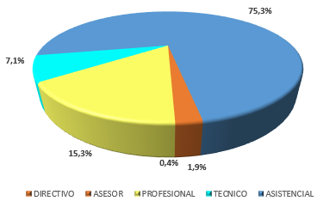
Fuente: Informe Dirección de Talento Humano, oficio I-2019-114219 del 30/12/2019

En el siguiente gráfico se observa la distribución de la planta aprobada, el personal a 31 de diciembre de 2018 y el incremento o la disminución a 31 de diciembre de 2019:

Grafica No 2 –Variación de la Planta de Personal Administrativo cuarto trimestre 2018 - 2019

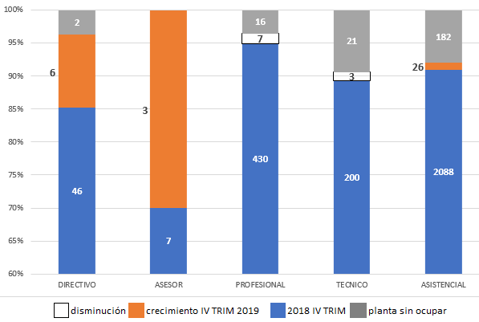
Fuente: Informe Dirección de Talento Humano, oficio I-2019-114219 del 30/12/2019

La planta de personal administrativa a 31 de diciembre de 2019, fue ocupada por 2806 funcionarios donde la mayor participación la representa el personal de nivel asistencial con 2114 cargos ocupados seguido por los niveles profesional con 430 cargos y técnico con 200 cargos, nivel directivo con 52 cargos y nivel asesor con 10 cargos. De otra parte, el nivel asistencial cuenta con 182 cargos vacantes, seguidos por los niveles técnico con 24 cargos vacantes, el nivel profesional con 23 vacantes y el nivel directivo con 2 vacantes.

Contratos de Prestación de Servicios Profesionales y de Apoyo a la Gestión

Para el cuarto trimestre de 2019 se celebraron 7 contratos de prestación de servicios profesionales por valor de $ 51.338.012 millones de pesos, respecto del mismo período del año inmediatamente anterior donde se celebraron 116 contratos así: 99 contratos de prestación de servicios profesionales y 17 contratos de apoyo a la gestión, mostrando una disminución de 109 contratos por valor de $ 1.302.313.705 millones de pesos.

Grafica No. 4 - Valor de los Contratos Suscritos por Trimestre en las Vigencias 2018 y 2019
Cifras en millones de pesos

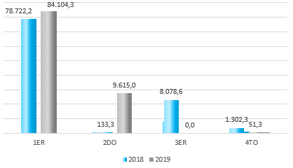
Fuente: Dirección de Contratos oficio I-2020-1150 del 09/01/2020

Giros por contratación de prestación de servicios

En la siguiente gráfica se observa el comportamiento mensual de los pagos efectuados durante el cuarto trimestre de las vigencias 2018 y 2019

Gráfica No.5: Pagos por Contratos de Prestación de Servicios - Comparativo mensual del cuarto trimestre 2018 – 2019 Cifras en millones de pesos

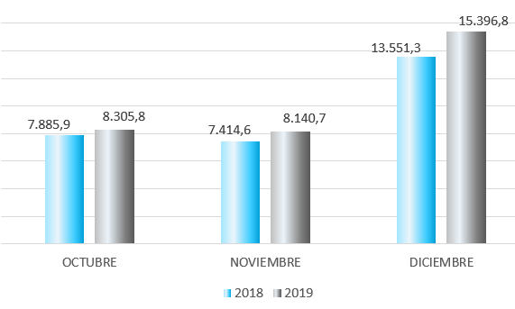
Fuente: Informe Dirección Financiera I-2020-1368 de enero 10 de 2020.

Durante el cuarto trimestre del año 2019 los pagos efectuados por concepto de prestación de servicios profesionales y de apoyo a la gestión realizados por personas naturales presentaron un valor de $ 31.843.340.283 millones de pesos, frente al comportamiento del mismo período del año 2018 por valor de $ 28.851.778.311, observando un aumento de $2.991.561.972 millones de pesos, equivalente a un 10%.

La tendencia presentó un incremento del 5% en el mes de octubre, del 10% en noviembre y del 14% para diciembre con respecto al mes del periodo inmediatamente anterior.

Gastos Nómina Personal Administrativo vs pagos por contratación de servicios

Realizada la comparación de los giros efectuados por contratación de servicios profesionales y de apoyo y el costo de la nómina del personal administrativo del cuarto trimestre del año 2019, se observó que los contratos de prestación de servicios superan en un 113%, equivalente a $ 16.873.813.471 millones de pesos a los gastos de nómina del personal administrativo de la entidad.

Gráfica No.6: Comparativo Pagos Nómina vs Contratos Prestación de Servicios Cuarto Trimestre 2018 – 2019 (cifras en millones de pesos)

Fuente: Informe Oficina de Nómina oficio I-2020-1453 de 10 de enero de 2020 y Dirección Financiera con oficio I-2020-1368 de 10 enero de 2020

Servicios Públicos

Servicios Públicos de Funcionamiento

Gráfica No 7: Servicios Públicos de Funcionamiento Porcentaje de Incremento y Ahorro cuarto trimestre 2019 con respecto al cuarto trimestre 2018

$ 56.875
Fuente: Informe Dirección de Servicios Administrativos, oficio I-2020-3856 de enero 21 de 2020

Lo servicios públicos analizados en este numeral, corresponden al consumo en las sedes administrativas; como son Nivel Central y Direcciones Locales de Educación. En el período comparativo, se observa un incremento de los servicios públicos de funcionamiento en un 23%, equivalente a $ 110.076.214 millones de pesos

Se presentaron incrementos en el servicio de energía por valor de $56.875.935 equivalente al 22% y en el servicio de teléfono por valor de $ 56.067.746 equivalente al 30%; los incrementos obedecen al pago del anticipo realizado en el mes de diciembre, con ocasión al cierre de radicación de cuentas establecido por la Secretaria de Hacienda Distrital.

Se presentaron ahorros en los servicios de acueducto y alcantarillado por valor de $ 2.706.124 equivalente al 14%, servicio de aseo por valor de $49.713 equivalente a 0.79% y servicio de gas por $ 111.630 equivalente al 95%. El ahorro en el servicio de acueducto y alcantarillado se origina en la disminución del consumo en las Direcciones Locales de Educación para el período. El servicio de gas presenta un ahorro debido a reclamaciones realizadas por cobros asociados en las pólizas a seguro del hogar, lo cual generó ajuste retroactivo en la facturación del periodo.

Servicios Públicos de Inversión

Los servicios públicos de inversión comprenden los giros que efectuó la Secretaría de Educación a las empresas de servicios públicos, por el consumo de éstos en las instituciones educativas del Distrito Capital

Gráfica No 8 Servicios Públicos de Inversión Porcentaje de Incremento y Ahorro cuarto trimestre 2019 con respecto al cuarto trimestre 2018

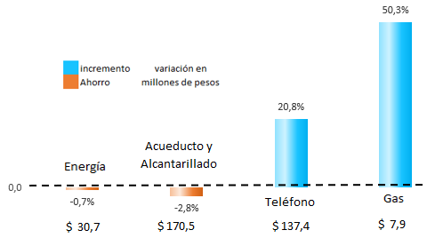
Fuente: Informe Dirección de Servicios Administrativos, oficio I-2020-3856 de 21 de enero de 2020

Realizada la comparación de los giros efectuados durante el cuarto trimestre de las vigencias 2019 respecto al mismo período 2018, se observó un ahorro del 0,52% equivalente a $ 56.303.558 millones de pesos.

El incremento en el servicio de telefonía se origina en el pago anticipado del mes de diciembre de 2019, con ocasión al cierre de radicación de cuentas establecido por la Secretaria de Hacienda Distrital, y a la inclusión de cuentas nuevas en el pagador de la SED.

El ahorro en el servicio de acueducto y alcantarillado de las sedes educativas, se presentó por un proceso de normalización de cartera en la vigencia 2018, lo que implicó la transición entre el antiguo y nuevo esquema de aseo, en donde la empresa PROCERASEO realizó el cobro del servicio de aseo, en los últimos cuatro meses del 2018. lo que conllevó que se hiciera un pago adicional para el período del 01/07/2018 al 31/10/2018.

El incremento en el servicio de gas en un 50.3%, obedeció al trámite de nuevas conexiones para los colegios Distritales, mientras en el cuarto trimestre del año 2018 se realizó el pago de derechos de conexión de ocho I.E.D., en el mismo periodo del año 2019 se tramitaron 11 conexiones nuevas para colegios. Adicionalmente, en el mes de noviembre de 2019 se generó el pago de la revisión técnica reglamentaria para las cuentas de las Instituciones de Educación Distrital (laboratorios), la cual es efectuada cada cinco años en los establecimientos educativos.

- Vehículos, Llantas y Combustible Parque Automotor

A 31 de diciembre de 2019 la entidad posee 20 vehículos, de los cuales un (1) vehículo se encuentra en proceso de reposición por parte de la aseguradora por pérdida total, siete (7) vehículos se encuentran asignados a dependencias de la entidad en la atención de las actividades propias de cada una de ellas, como lo son el Despacho, las Subsecretarias, la Oficina de Comunicación y Prensa y los doce (12) restantes se programan diariamente para atender los requerimientos de transporte efectuados por las otras dependencias, de acuerdo con las solicitudes que éstas tramitan para la movilización de funcionarios en el desarrollo de los procesos que adelantan como: visitas a las Instituciones Educativas Distritales para el seguimiento a planes y programas del Plan Sectorial de Educación, a proyectos de inversión; a obras de construcción y conservación de los Establecimientos Educativos, visitas de Control Interno de Gestión, diligencias de la oficina de Control Disciplinario así como la atención de trámites ante otras entidades distritales, brindando apoyo permanente a los funcionarios administrando efectivamente el tiempo, minimizando riesgos y costos.

Gráfica No 9: Parque automotor SED por modelo a 31 de diciembre 2019

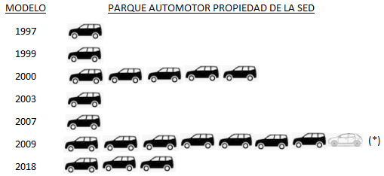
Fuente: Dirección de Servicios Administrativos, informe oficio I-2020- 3856 de enero 21 de 2020

(*) Camioneta Suzuki Grand Vitara Gris de placas OBH-317, en proceso de reposición por pérdida total

Gráfica No 10: Consumo de Combustible - Comparativo cuarto trimestre 2018 – 2019 Cifras en millones de pesos colombianos

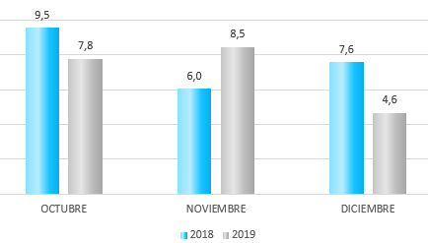
Fuente: Dirección de Servicios Administrativos, informe oficio I-2020-3856 de enero 21 de 2020

Se observa una disminución en el consumo del cuarto trimestre de 2019 con respecto al mismo periodo del año anterior de $ 2.317.572 equivalente al 10 %, esta disminución obedece a la reducción del número de solicitudes de transporte en el presente periodo. Durante el periodo en análisis no se presentó gasto por concepto de llantas

Servicio de Transporte Contratado

Grafica No 11: Transporte contratado – Comparativo cuarto trimestre 2018 – 2019 Cifras en millones de pesos colombianos

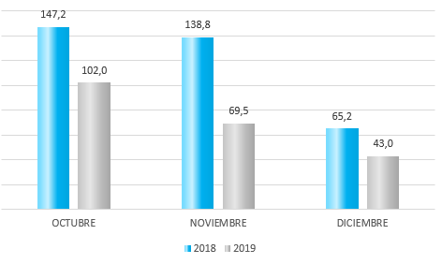
Fuente: Dirección de Servicios Administrativos, informe oficio I-2020-3856 de enero 21 de 2020
El gasto de transporte contratado durante el trimestre octubre diciembre de 2019, presentó una disminución de $ 136.669.894 millones de pesos equivalente al 39% con respecto al mismo período de la vigencia 2018. Este ahorro se origina en el nuevo contrato de prestación de servicios CO1. PCCNTR.938515, en ejecución a partir del 13 de mayo de 2019, con un ahorro del 48% en el valor del cargo por hora de los servicios contratados.

Prestación Servicio de Vigilancia

La Secretaría de Educación consta de 827 sedes (801 educativas y 26 administrativas) ubicadas en las 20 localidades del D.C. Para la seguridad del personal y custodia de bienes muebles e inmuebles, se contrata el servicio integral de vigilancia con empresas especializadas con capacidad técnica y logística para la prestación del servicio.

Gráfico No 12 - Servicio de Vigilancia - Comparativo cuarto trimestre 2018 – 2019
Cifras en millones de pesos colombianos

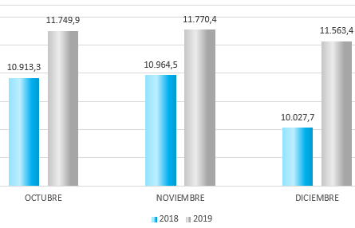
Fuente: Informe Dirección de Servicios Administrativos, oficio I-2020-3856 de enero 21 de 2020

El gasto de vigilancia del trimestre octubre diciembre de 2019 presentó un incremento del 10% equivalente a $ 3.178.264.380 millones de pesos con respecto al mismo periodo de la vigencia 2018.

Las localidades que presentaron mayores incrementos en el gasto de vigilancia frente al mismo periodo de la vigencia de 2018, fueron: la localidad de Teusaquillo con un incremento del 39 % equivalente a $ 57.799.242 millones, debido al el recibo de la nueva sede del Colegio Manuela Beltrán IED lo cual generó un aumento del personal de vigilancia en 3 personas a partir del mes de noviembre 2019 y la localidad de Fontibón con un incremento del 32% equivalente a $287.354.647 millones de pesos debido al recibo de dos sedes nuevas recibidas en el 2019: La sede B del colegio Atahualpa que generó un incremento de 6 personas y la sede filarmónica del colegio Luis Ángel Arango generó un incremento de 3 personas; así mismo en la localidad de Fontibón durante el mes de diciembre de 2019 se llevaron a cabo pagos de mantenimientos correctivos, actividad que no se realizó en diciembre 2018.

Grafica No 13: Incremento por localidad del Servicio de Vigilancia cuarto trimestre 2019

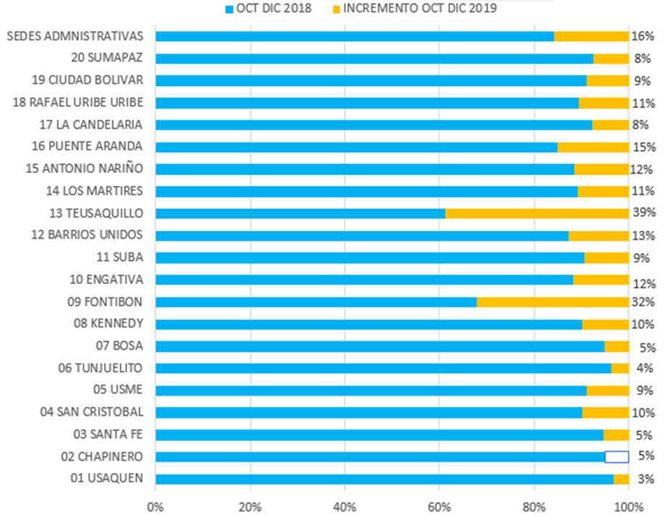
Fuente: Informe Dirección de Servicios Administrativos, oficio I-2020-3856 de enero 21 de 2020

Prestación del Servicio de Aseo.

Para el cuarto trimestre del año 2019 con respecto al mismo periodo del año anterior, se presentó un incremento por valor de $1.510.400.596 millones de pesos equivalente al 7%, originado en la contratación efectuada para 2019, en la que se incrementaron las gestoras de 5.151 a 5.391 y la adición de 1 coordinador, atendiendo necesidad que surge por entrada en funcionamiento de nuevas sedes educativa

Gráfico No 14: Servicio de Aseo - Comparativo cuarto trimestre 2018 – 2019 Cifras en millones pesos
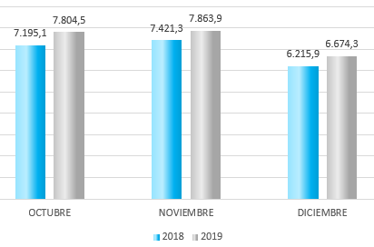
Fuente: Informe Dirección de Servicios Administrativos, oficio I-2020-3856 de enero 21 de 2020

Servicio de Fotocopiado y Consumo de Papel

En el período comparativo octubre a diciembre de 2019 respecto al mismo período del año 2018, se presentó un ahorro en el servicio de fotocopiado por valor de $ 10.557.798 equivalente al 26%, lo cual obedece a la implementación de controles en los cupos de fotocopiado, autorización de trabajos especiales a cada dependencia y al uso de las herramientas tecnológicas como apoyo para el desarrollo de los eventos y talleres realizados por la Secretaria de Educación.

De otra parte, el consumo de papel durante el cuarto trimestre de 2019 presenta un incremento de $ 5.986.363 frente al mismo periodo comparativo 2018, equivalente a 38%, segregado así: el consumo de papel tamaño carta aumento en un 1,27 % y el consumo de papel tamaño oficio del 10,91%.

La siguiente gráfica muestra el consumo de papel y el valor del servicio de fotocopiado en el cuarto trimestre de 2019.

Gráfica No 15: Comparación consumo de papel y servicio de fotocopiado
Trimestre octubre diciembre 2019 - Cifras en millones de pesos
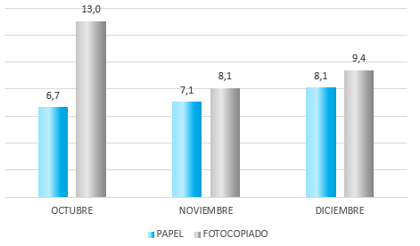
Fuente: Informe Dirección de Servicios Administrativos, oficio I-2020-3856 de enero 21 de 2020

Gráfica No 16: Comparación consumo de papel y servicio de fotocopiado
Cuarto Trimestre 2018-2019 - Cifras en millones de pesos

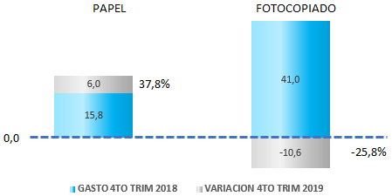
Fuente: Informe Dirección de Servicios Administrativos, oficio I-2020-3856 de enero 21 de 2020

Telefonía Celular Nivel Central, Local e Institucional Nivel Central, Local e Institucional

La Secretaria de Educación a través de la Dirección de Servicios Administrativos asignó 105 líneas móviles distribuidas en el nivel central y local y 707 líneas para el nivel Institucional para garantizar la comunicación oportuna y eficaz entre el personal directivo y sus funcionarios para el desarrollo propio de las actividades inherentes al cargo. Se observa para nivel central una disminución del 3% equivalente a $ 463.977 pesos y para nivel local una disminución del 13% equivalente a $ 16.222.172 millones de pesos, debido al cambio de plan realizado desde inicios del año 2019.

Gráfica No 17: Telefonía Celular Nivel Central - Comparativo cuarto trimestre 2018 – 2019 Cifras en millones pesos
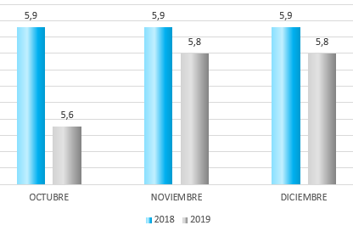
Fuente: Informe Dirección de Servicios Administrativos, oficio I-2020-3856 de enero 21 de 2020

Gráfica No 18: Telefonía Celular Nivel Institucional - Comparativo cuarto trimestre 2018 – 2019 Cifras en millones pesos

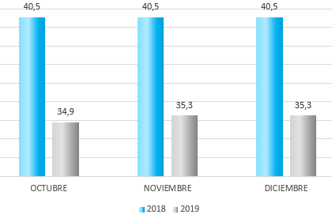
Fuente: Informe Dirección de Servicios Administrativos, oficio I-2020-3856 de enero 21 de 2020

Impresos y Publicaciones

El gasto de prensa y publicaciones, se redujo en $35.862.162 millones de pesos equivalentes a un 61%, con respecto al cuarto trimestre de la vigencia 2018, ya que a 31 de diciembre de 2019 no se había renovado el contrato con LEGIS Editores S.A.

Al cierre del cuarto trimestre de 2019 se encuentran vigentes mediante prorrogas los contratos con El Espectador y El Tiempo, hasta el 12 de enero de 2020 y al 31 de enero respectivamente. Este gasto se registró en el período en el que se produjeron las prórrogas. El contrato de suscripción a la revista Semana tiene vigencia hasta el 20 de febrero de 2020.

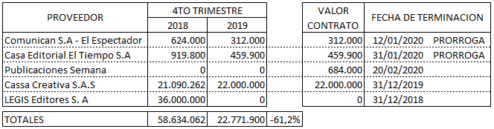
Fuente: Informe Oficina Asesora de Comunicación y Prensa, oficio I-2020-503 del 7 de enero de 2020

Cultura de racionalización del gasto publico

La Oficina Asesora de Planeación en cumplimiento de las políticas de austeridad en el gasto, promueve y divulga programas y proyectos para fortalecer la racionalización del gasto público, realizando acciones y generando alertas en los diferentes niveles de la entidad, con relación al uso del agua, la energía, optimización del uso del papel, reciclaje del papel, impresión a doble cara y realización de campañas de sensibilización sobre la protección del medio ambiente.

Acciones emprendidas

CUARTO TRIMESTRE 2018 | CUARTO TRIMESTRE 2019
- Se socializaron los mensajes relacionados con los programas ambientales del PIGA, a través de Prensa SED y vía correo electrónico. Éstos fueron dirigidos a los tres niveles de la entidad e informaban sobre: el día interamericano del agua, apagón ambiental, día del árbol, día mundial del ahorro de energía, beneficios de fuentes no convencionales de energía, día de parques nacionales naturales, día mundial del aire puro, estrategia de navidad sostenible, día internacional de las montañas, decoración navideña, ahorro de energía en las celebraciones navideñas, información sobre qué hacer con el aceite vegetal usado y puntos ECOLECTA en la SED.  - Se coordinó con la Unidad Administrativa Especial de Servicios Públicos –UAESP-, capacitaciones dirigidas a los funcionarios, contratistas y personal de servicios generales, relacionadas con la separación de los residuos sólidos.  - Consolidación de la cantidad de residuos sólidos generados en el nivel central, Direcciones Locales de Educación y algunos colegios y seguimiento al cumplimiento del acuerdo de corresponsabilidad en los niveles central y local, suscrito con asociaciones de recicladores, para la entrega del material potencialmente reciclable.  - Se realizó una visita a cada una de las 18 sedes de las Direcciones Locales de Educación, durante la primera semana de diciembre de 2018, en las cuales se realizó el seguimiento al cumplimiento del plan de acción PIGA 2018, se recolectaron los formatos de la caracterización de los residuos sólidos, y se realizó una inspección a los puntos ecológicos ubicados en cada una de las instalaciones. | - Socialización de mensajes relacionados con los cinco programas del PIGA, los cuales se envían a través de Prensa SED, Intra SED y vía correo electrónico, estos van dirigidos a los funcionarios y contratistas de los tres niveles de la entidad, y trataron los siguientes temas: apagón ambiental, día Panamericano del agua, día mundial del árbol, día mundial del ahorro de energía, recomendaciones para la decoración en Halloween, día mundial de la ecología, día de los parques naturales, día internacional del aire puro, día internacional de las montañas, cambio climático, tips para el uso adecuado del papel y divulgación de los punto de ECOLECTA de la entidad.  - Se realizaron dos visitas de seguimiento a la implementación del PIGA en las 18 sedes de las Direcciones Locales de Educación del 22 y el 29 de octubre y el 9 al 13 de diciembre. Durante dichas visitas se efectuó la inspección de los puntos ecológicos ubicados en las instalaciones y la revisión del avance del plan de acción PIGA, entre otras. De la misma forma durante la visita del mes de octubre se realizó en 13 de las Direcciones Locales de Educación, una charla sobre el programa de uso eficiente de la energía y socialización de la política ambiental de la entidad, mientras que en el mes de diciembre se sensibilizó sobre las prácticas sostenibles en vacaciones y la época navideña. Ambas actividades estuvieron dirigidas a funcionarios y contratistas de las D.L.E. y se entregó el material para que fuera socializado con quienes no pudieron asistir.  - Consolidación de las cantidades de material reciclable generado en nivel central, Direcciones Locales de Educación y seguimiento al cumplimiento del acuerdo de corresponsabilidad en los niveles central y local suscrito con asociaciones de recicladores, para la entrega del material potencialmente reciclable.
Fuente: Informe Oficina Asesora de Planeación, oficio I-2020-943 de 8 de enero de 2020.

SEGUIMIENTO INFORME AUSTERIDAD EN EL GASTO DE ACUERDO AL DECRETO 492 DE 2019

La entidad a través de la Oficina Asesora de Planeación con radicados S-2019-181504 de 30 de septiembre de 2019 y S-2019-232171 de 20 de diciembre de 2019, remitió al Concejo de Bogotá en atención al Decreto 492 de 2019 los informes de austeridad en el gasto de la entidad correspondientes al primer y segundo semestre de 2019, ajustándose a las fechas solicitadas por el ente de control

OBSERVACIONES

Los incrementos porcentuales más representativos reflejados en el cuadro No 1 – variación trimestral de las vigencias 2019 – 2018 del presente informe, según el promedio anual comparativo son los siguientes: el rubro de servicio de transporte contratado con un 33%, el servicio de vigilancia con un 8% y el servicio de aseo con un 4%, mientras los rubros con mayores ahorros fueron el servicio de fotocopiado con 21%, suscripciones y avisos de prensa 15%, combustible automotor 13%, servicio de telefonía celular nivel institucional 11% y servicio de telefonía celular nivel central 5%.

CONCLUSIONES

Se concluye que la entidad en materia de austeridad en el gasto implementa estrategias de racionalización y medidas de control en cumplimiento de lo establecido en la normatividad vigente del orden Nacional y Distrital, ajustándose a los criterios de eficiencia, economía y eficacia en el manejo de los recursos públicos, los cuales son susceptibles de mejora.

RECOMENDACIONES

Se reitera la recomendación de implementar el plan de austeridad en el gasto para la entidad a nivel central, local e institucional, estableciendo los gastos elegibles susceptibles de análisis semestral, la preparación de los indicadores de austeridad y de cumplimiento en la entidad como herramienta de seguimiento y análisis semestral a los ahorros generados, lo anterior, en cumplimiento a lo establecido en el Decreto Distrital 492 de 15 de agosto de 2019 y el Acuerdo Distrital 719 de 2018.

Recordamos que el Decreto 492 de 2019 establece que el informe correspondiente al primer semestre de 2020 deberá contener como mínimo la elección de los gastos elegibles y para el segundo semestre de 2020 el informe debe mostrar los gastos elegibles con acumulador semestral y acumulador total, además de definir la meta puntual del indicador de austeridad para la siguiente vigencia fiscal.
En relación a la diferencia comparativa entre los costos de la planta de personal administrativo y los pagos por contratos de prestación de servicios profesionales y de apoyo, se considera pertinente que la entidad tome medidas con el fin de verificar las necesidades reales de planta administrativa de personal de cada una de las dependencias y que se ajuste a las necesidades de la SED para el funcionamiento y cumplimiento de la misión institucional de la entidad

Se recomienda continuar la implementación de medidas de austeridad que permitan el control del gasto público en cumplimiento de las disposiciones establecidas en la normatividad vigente.

Cordialmente,

OSCAR ANDRES GARCIA PRIETO
Jefe Oficina de Control Interno

Preparó: Eliana Duarte Díaz
Profesional Universitario Oficina de Control Interno
Miguel Eduardo Cortés Cortés
Contratista Oficina de Control Interno

ANEXO No 1

NORMATIVIDAD

- Decreto Nacional 1737 de 21 de agosto de 1998 – “Por el cual se expiden medidas de austeridad y eficiencia y se someten a condiciones especiales la asunción de compromisos por parte de las entidades públicas que manejan recursos del Tesoro Público”

- Decreto Nacional 1738 de 21 de agosto de 1998 – “Por el cual se dictan medias para la debida recaudación y administración de las rentas y caudales públicos tendientes a reducir el gasto público”

- Decreto Nacional 2209 de 29 de octubre de 1998 – “Por el cual se modifican parcialmente los Decretos 1737 y 1738 del 21 de agosto de 1998”

- Decreto Nacional 984 de 14 de mayo de 2012 – “Por el cual se modifica el artículo 22 del Decreto 1737 de 1998”

- Decreto Distrital 30 de 1999 – “Por el cual se expiden medidas sobre austeridad en el gasto público del Distrito Capital de Santa Fe de Bogotá”

- Directiva Distrital 16 de 2007 – “Medidas de Austeridad en el Gasto Público del Distrito Capital”

- Decreto Nacional 1598 de 17 de mayo de 2011 – “Por el cual se modifica el artículo 15 del Decreto 1737 de 1998”

- Circular 12 de 16 de septiembre de 2011 alcalde mayor – “Medidas de austeridad en el Gasto Público del Distrito Capital”

- Directiva presidencial No 01 de 10 de febrero de 2016 – “Plan de austeridad 2016”

- Circular Conjunta No 4 de 2016 Secretaria de Hacienda Distrital – “Austeridad en la ejecución de recursos”

- Decreto 84 de 2008 Alcalde Mayor - "Por el cual modifica el artículo primero del Decreto Distrital 054 de 2008, por el cual se reglamenta la elaboración de impresos y publicaciones de las entidades y organismos de la Administración Distrital"

- Directiva presidencial No 02 de diciembre de 2015 – “Buenas prácticas para el ahorro de energía y agua”

- Directiva presidencial No 06 de 2 de diciembre de 2014 – “Plan de Austeridad

- Directiva presidencial No 9 de noviembre 9 de 2018 “Directrices de Austeridad”

